BELEDİYEMİZ TARAFINDAN YER TAHSİS EDİLMESİ
IOCRETSiZ KABRISTANDA
YER AvAIRLAIWASI
BİLGİLERİN BİLGİSAYAR VE DEFTER ORTAMINDA KAYDEDİLMESİ
CENAZENİN DEFNEDİLMESİ
BELEDİYE CENAZE ARACININ CENAZEYİ KABRİSTANA GÖTÜRMESİ İÇİN AYARLANMASI
ÜCRETSİZ OLARAK BELEDİYE HOCALARININ TAHSİS EDİLMESİ
İLGİLİ MEZARLIĞA KABRİN AÇILMASI İÇİN BİLGİ VERİLMESİ
VEFAT EDEN KİŞİ YAKINI TARAFINDAN CENAZE YIKANMASI İÇİN HOCA AYARLANMIŞ MI
CENAZE BİLGİ FORMU DÜZENLENMESİ
DEFİN VAKTİNİN VEFAT EDEN KİŞİNİN YAKINI TARAFINDAN SEÇİLMESİ
KİMLİK BİLGİLERİNİN DOĞRULANMASI
CENAZENİN ARAÇLA KABRİSTANA GÖTÜRÜLMESİ
CENAZENİN KEFENLENMESİ
CENAZENİN YIKANMASI
ÜCRETSİZ KABRİSTANDA YER AÇILMASI İÇİN KABRİSTANA HABER VERİLMESİ
CENAZENİN HASTANEDEN ALINMASI
BELEDİYE HOCASINA HABER VERİLMESİ
KİMSESİZLER İÇİN SAVCILIKTAN VEFAT EDEN KİŞİNİN HASTANEDEN ALINMASINA DAİR DEFİN RUHSATI, 188 VE SORUMLU LİŞİLERE HABER VERİLMESİ
VEFAT EDEN KİŞİNİN YAKINININ ÖLÜM RAPORU İLE MEZARLIKLAR MÜDÜRLÜĞÜNE BAŞVURMASI
CENAZE DEFİN İŞLERİ İŞ AKIŞ ŞEMASI
ÖNCEDEN ALINMIŞ KABRİ VAR MI
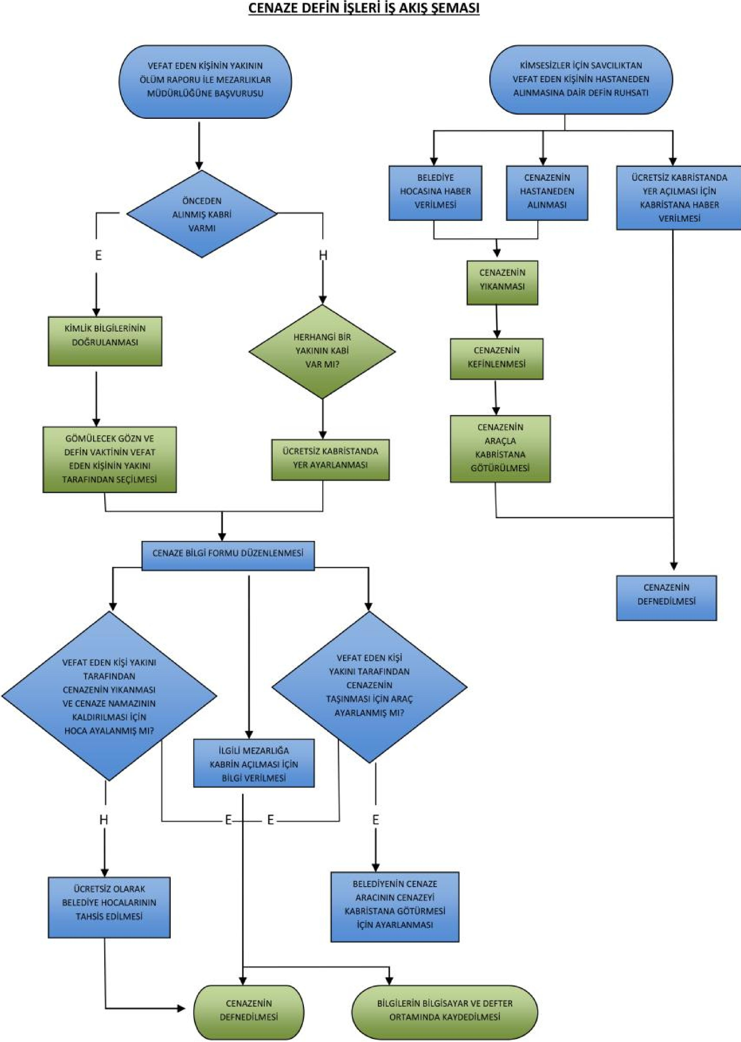
KIMSE5.1ZLER IcIN V.VCILIKTAN
VEFAT EDEN IKL5i Ni N flASTAN EDEN
DAIA DEFiN RIJIISATI
^{VEFAT} EDEN
CENAZENIN
MASTANDEN
ALIN MASI
BE LEDiYE
tuDCASI FIAEsEI
vERILmsi
CENAZENIN
VI/CAN MASI
KiMLiK BiLGiLERiNiN
D0dRil LAN MASI
=VOL ECEK GI iN VE DE Fi N VAKTiNiN VEFAT EDEN KIVNIN YAKLNI TARAF IN DAN SKI HI
CENAZENIN
KENNLE N ME51
CENAZENIN
ARAcLA
KADRI STAN A
015TURCILMED
E
TIF
OCRETSIZ KABRI STAN DA
YR AMMA51 ION
KABRISTANA I-LAK R
%JERI LIM El
OCRE T 5 2 OLARAK
BE LE DIVE HOLCAILARiNIN
TAH5.I5 E P1LNIESI
CENAZE BILGI FDRMU DOZEN,LEN MESI
VEFAT EDEN Ki51 YAKINI
TARAF I N DAN
CENAZENN ViICA N MASI
VE CENAZE NAMAZININ
KAUDIAILMASI ION
Her-A AVALANM IS MI?

ILGILI ME2ARLIKA
KAORIN AclirVIASF IciN
liGf VERiLlvIEV
E
CENAZENIN
DEr NMI LOA ESi
BILGILERIN BILGESAYAR VE DEFTER
ORTAkell N KAYDEDiLMESI
BELEDIYEr4iN CENAZE
ARACININ CENAZEYI
KABRISTANA G brp R MESI
IIN AYARLANMASI
CENAZENIN
DEFNE DiLIVI ESE

CENAZENİN DEFNEDİLMESİ BİLGİLERİN BİLSAYAR VE DEFTER ORTAMINA KAYDEDİLMESİ

